图书馆新书导读241期

①题名：史记鉴赏辞典  作者：傅德岷，文成英主编  出版社：巴蜀书社  出版年：2018  索书号：K204.2/136  馆藏地：第三借阅室  导读：  本书选取史学巨著《史记》中的96个经典片段进行了注译和赏析，“本纪”“世家”“列传”“书”和“表”均有涉及，尤以“列传”为多。与同类书相比，本书不求全但求广，《史记》名篇中的名段大都囊括其中。通过阅读，读者可以领略到众多广为人知的历史故事和典故的原汁原味，并且学到欣赏《史记》的方法。管鲍之交、程婴存赵氏孤儿、蔺相如完璧归赵、刘项鸿门宴、汉高祖约法三章、秦使车同轨书同文等家喻户晓的故事以及孔子、孟子、老子、庄子、孙膑、战国四公子、韩信、李广等风云人物的风采尽在其中，读后颇能窥见《史记》的面貌及其精华之所在。 | 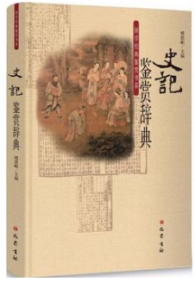

 | ②题名：云南古建筑地图  作者： 赵海翔，陈迟编著  出版社：清华大学出版社  出版年：2018  索书号：K928.71/36  馆藏地：第三借阅室  导读：  云南是我国民族种类*多的省份，自古汉族和各少数民族文化共生、外来文化与本土文化交融。多元的自然和人文资源孕育的云南古建筑，类型之丰富、文化之多样，是其他省区所不具备的。 本书简明扼要介绍了云南省16个市州的297处古建筑，并对云南各地重要古建筑的分布进行了汇总。书中通过作者的实地踏勘照片，辅以相关历史资料，图文并茂地介绍了各处古建筑的主要特征。 | 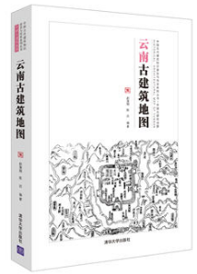
③题名：字体设计与编排  作者：张抒著  出版社：西南师范大学出版社  出版年：2006  索书号：J292.13/175  馆藏地：第三借阅室  导读：  文字是语言的表象。在当今信息日臻繁荣的时候，作为记录和传达语言的符号，文字已成为实现视觉传达功能的主要因素。 本书将汉字、阿拉伯数字、汉字组合、字母和文字组合的设计方法一一做了详尽的解释，同时附有大量图片配合说明，图文并茂，生动形象。 |  | 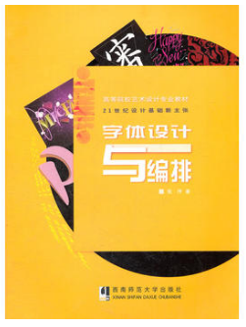

④当代艺术20讲  作者：马永建著  出版社：湖南美术出版社  出版年：2017  索书号：J0/110  馆藏地：第三借阅室  导读：  本书试图对当代艺术在20世纪后半期以来的发展做一个简要的概述。其中前五讲是介绍从二战后到20世纪70年代西方艺术发展的情况，主要分析现代主义方法论的终结，以及新的方法论的形成，包括抽象表现主义、波普艺术、极少主义、大地艺术、偶发艺术、激浪派以及观念艺术等主要艺术流派的特点及其之间的关系。后十五讲主要介绍20世纪80年代以来当代艺术在主要的表达媒介与艺术主题等方面一些较有代表性的现象，围绕着其产生的文化背景、表达方式及较有特色的作品进行分析。 | 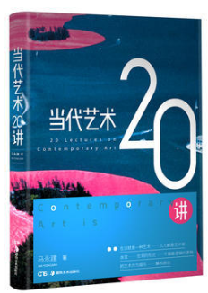
⑤水彩画技法完全指南  作者：(英)大卫·韦伯著  出版社：上海人民美术出版社  出版年：2019  索书号：J215/585  馆藏地：第三借阅室  导读:  “无论你选择画什么内容，无论你是初学者还是想找寻新技法或灵感的艺术家，我希望大家在阅读本书后，能从这些精美的图片和珍贵的技巧中得到启发，拾起水彩颜料，开启绘画之旅。”——本书作者 大卫· 韦伯 讲解专业、技法全面、案例丰富！从基本画材的选择，调色、平涂、湿画法等水彩基础技法，透视、构图等必学知识，风景画、肖像画、制作纹理等不同题材的绘画技巧……每一个水彩画创作所需的技法，本书都将详细传授给你。 | 